Calibración de la ET en el modelo TETIS con datos satelitales

Índice

1. Introducción

2. Zona de estudio

3. Datos

3.1 Evapotranspiración

3.2 Cobertura del suelo

3.3 LAI

3.4 Clima

4. Métodos

4.1 Evapotranspiración en TETIS

4.2 Ajustar la evapotranspiración de TETIS

4.3 Calibrar los parámetros , y

5. Resultados

5.1 Cobertura del suelo

5.2 Factores de cultivo

5.3 Interceptación máxima

5.4 Calibración de los hiperparámetros de TETIS

# Introducción

Se pretende calibrar la modelización de la evapotranspiración (ET) del modelo TETIS a partir de los datos observados por el satélite MODIS. Originalmente quería calibrar el modelo espacialmente, pero finalmente únicamente calibro la serie temporal de la media areal de la ET en la cuenca. El principal inconveniente para la calibración espacial es la rigidez del modelo TETIS a la hora de modificar los factores de cultivo de cada una de las clases de cobertura del suelo. Esto se une a que la clasificación de la cobertura del suelo de TETIS y MODIS no son iguales.

# Zona de estudio

La cuenca de estudio es la cabecera del río Deva hasta la estación de aforo de Ojedo. Aunque para la calibración de la ET no es necesario que la zona de estudio sea una cuenca hidrográfica, ni que tenga una estación de aforo, he escogido esta cuenca pensando en poder calibrar más adelante el caudal.

Podría ser interesante ampliar la zona de estudio hasta la estación de aforo de Puentelles, justo antes de la confluencia con el río Cares. No lo he hecho por ahora por reducir el tiempo de cálculo.

# Datos

## Evapotranspiración

He utilizado como datos observados de ET los productos de MODIS: MOD16A2 para el satélite Terra y MYD16A2 para el satélite Aqua. Esta constelación de satélites ofrece datos desde 2002 con una resolución espacial de 465 m y, originalmente, resolución temporal diaria. Puesto que en los mapas diarios hay numerosos huecos causados por nubes, imágenes nocturnas, etc., los productos MODIS anteriores no tienen resolución diaria, sino de 8 días, siendo los datos proporcionados la ET acumulada en esos 8 días.

He comparado los datos de los dos satélites (Terra y Aqua) de cara a unificarlos y tener una sola base de datos de observación. Ambas series de mapas tienen numerosos huecos. Para unificar los mapas tomo el único dato existente en caso de que haya un único satélite con dato disponible para una celda y día, o la media en caso de que ambos satélites tengan dato.

## Cobertura del suelo

El cálculo de la ET del producto MODIS requiere una clasificación de los usos del suelo. En base a la clase de uso del suelo y al LAI, se calcula la ET. Dada esa relación entre la clasificación de usos del suelo de MODIS y sus productos de ET, analicé los mapas de usos del suelo de MODIS.

El producto MODIS de cobertura del suelo es el MCD12Q1, siendo en este caso un producto único, no uno para cada satélite. Este producto consiste en una serie anual de mapas de clases de cobertura del suelo con la resolución espacial de 465 m, habitual en los productos MODIS. Se incluyen 5 tipos de clasificación de la cobertura del suelo; de ellos he utilizado el tipo 5, la clasificación por tipos funcionales de vegetación. La tabla 1 muestra las clases que discretiza el tipo 5 y el porcentaje de la cuenca alta del Deva que ocupan (mapa del año 2003).

Tabla 1. Clases de cobertura del suelo según el tipo funcional de vegetación (clasificación tipo 5) del producto MCD12Q1 de MODIS.

|  |  |  |
| --- | --- | --- |
| **Código** | **Clase** | **% Área** |
| 0 | Agua | 0.0 |
| 1 | Árboles perennes de hoja acicular | 5.3 |
| 2 | Árboles perennes de hoja ancha | 6.0 |
| 3 | Árboles caducos de hoja acicular | 0.0 |
| 4 | Árboles caducos de hoja ancha | 67.8 |
| 5 | Matorral | 0.4 |
| 6 | Pasto | 17.1 |
| 7 | Cultivos de cereal | 0.0 |
| 8 | Cultivos de hoja ancha | 0.0 |
| 9 | Urbano y construido | 0.0 |
| 10 | Nieve y hielo | 0.2 |
| 11 | Suelo desnudo o vegetación escasa | 0.82 |
| 254 | Sin clasificar |  |
| 255 | Valor de relleno |  |

## LAI

Como mencioné antes, el LAI es necesario para el cálculo de la ET. Además, es un buen indicador del ciclo vegetativo anual, necesario en la calibración de TETIS a través de los valores mensuales de los factores de cultivo.

El producto MCD15A2H de MODIS ofrece los mapas de LAI con resolución espacial de 465 m y temporal de 8 días. Al igual que el producto de cobertura del suelo, es un producto único que combina los datos de los satélites Terra y Aqua.

## Clima

El modelo TETIS requiere tres variables climáticas de entrada: la precipitación diaria, la temperatura media diaria y la evapotranspiración de referencia. La precipitación es la única aportación de agua al modelo, la temperatura media diaria es necesaria para el módulo de nieve (método grado-día), y la evapotranspiración de referencia es necesaria para calcular la evapotranspiración real aplicando los factores mensuales de cultivo sobre el agua disponible.

### Precipitación y temperatura

He partido de los mapas diarios de precipitación y temperatura media que generé para IVERCAM. En su momento utilicé los datos de las estaciones de la AEMet y analicé mediante validación cruzada el método de interpolación que mejor se ajustaba a cada variable. Para la precipitación el método con el mejor rendimiento fue *universal kriging*, utilizando como deriva la altitud, mientras que para la temperatura fue la distancia inversa aplicada sobre los residuos de la regresión lineal entre temperatura y altitud.

### Evapotranspiración de referencia

Los mapas diarios de evapotranspiración de referencia los calculé a partir de los de temperatura máxima y mínima mediante el método de Hargreaves.

# Métodos

## Evapotranspiración en TETIS

En la evapotranspiración intervienen dos tanques: la evaporación () desde el tanque T6-interceptación y la evapotranspiración () desde el tanque T1-estático.

1. La evaporación desde el agua interceptada:

Donde es la evapotranspiración potencial definida en el archivo de entrada, es el factor de cultivo mensual para cada tipo de cobertura del suelo, es el factor corrector de la evapotranspiración (el parámetro calibrable), y el agua disponible como interceptación.

1. La evapotranspiración desde el agua almacenada en el tanque estático:

Donde es la función de humedad que representa el contenido de humedad en el suelo en función de tres umbrales (punto de marchitez, humedad óptima y saturación). Puesto que depende de la cantidad de agua en el tanque estático (), está ligada indirectamente al parámetro , que define la infiltración de la precipitación neta en este tanque:

Donde e representan el agua que llega al suelo a través de la precipitación neta y la fusión, respectivamente, es la capacidad de campo del suelo, que se ajusta a través del factor corrector .

## Ajustar la evapotranspiración de TETIS

Según la formulación anterior, hay tres componentes del modelo TETIS que afectan a la simulación de la evaporación y evapotranspiración: la cantidad de agua almacenada en los tanques 6 (interceptación) y 1 (almacenamiento estático), y el potencial de evapotranspiración.

* La interceptación máxima () es un parámetro que se define para cada cobertura del suelo. Según el manual de TETIS, este parámetro se multiplica por los factores de cultivo () para modificar su valor mensualmente según la fenología de cada tipo de vegetación.
* El almacenamiento estático es más complejo. Por un lado, se puede ajustar el máximo de capacidad de este tanque a partir del factor corrector . Por otro lado, la cantidad de agua que se infiltra en el tanque se controla con el coeficiente exponencial de infiltración .
* Por último, el potencial de evaporación se puede modificar con el factor corrector , los factores de cultivo mensuales de cada clase de uso del suelo () y, en menor medida, modificando la humedad óptima.

En resumen, son 5 los parámetros que ajustan la evapotranspiración del modelo: , , , y . Por tanto, se puede alterar la evapotranspiración simulada de tres maneras: modificando los factores de cultivo, calibrando , y , o, en menor medida, modificando la interceptación máxima.

El método más obvio, y el que he utilizado hasta ahora por ser el que permite TETIS, es calibrar el factor corrector , lo cual tiene ciertas limitaciones:

1. La primera es que se calibra la ET para reducir el sesgo del caudal, no para reproducir ET observada.
2. Además, modificando se puede ajustar la ET de la cuenca en términos globales para ajustar el balance hídrico, pero no se puede ajustar la variabilidad espacial ni la estacionalidad causada por el distinto comportamiento de las coberturas vegetales (ciclo vegetativo anual y comportamiento frente a la sequía). Son los factores de cultivo los que definen el ciclo estacional de la vegetación, pero sus valores no son ajustables dentro de la funcionalidad de TETIS.

Los factores de cultivo () corresponden a una representación fija del ciclo anual de la vegetación. Desde el punto de vista estrictamente teórico, es una aproximación muy simplista, puesto que la vegetación no responde al clima de cada año, sino que la fenología es estática. Más allá de ser una simplificación, la dificultad de definir a priori las curvas de factor de cultivo exigiría que dichas curvas fueran modulables durante la calibración, de manera que al menos se pueda ajustar dicha imagen fija en el año para que la simulación reproduzca la observación.

|  |
| --- |
|  |
|  |

Figura 1. Comparativa de la ET observada por el satélite Terra y la simulada en TETIS antes del ajuste de este estudio. Arriba se comparan las series 8 diarias y abajo las medias mensuales

En la Figura 1 muestro la comparativa de la simulación en TETIS con la observación de MODIS para la cuenca del Deva, incluyo la comparación de las series 8 diarias y las medias mensuales. Se ve que, más allá de haber un sesgo positivo en la simulación de la ET, hay un desfase temporal del ciclo vegetativo; la fase anual de ET en la simulación ocurre con antelación de 1 a 2 meses con respecto a la observación.

Para eliminar este desfase no basta con ajustar el parámetro , puesto que sólo es un factor multiplicativo de la ET simulada, sino que hay que modificar las curvas de cultivo. La idea sería ser capaces de modificar las curvas de cultivo estáticas para evitar el desfase entre simulación y observación anteriormente comentado. El objetivo de este estudio es idear cómo modular dichas curvas.

Una forma de idear cómo han de ser las curvas del factor de cultivo es a partir de los productos de ET y cobertura del suelo de MODIS. Se puede extraer un proxy de la curva de cultivo para cada tipo de cobertura. La magnitud absoluta deja de ser importante, puesto que será lo que se calibre con , siendo la clave el valor relativo entre tipos de cobertura.

Además, con una metodología similar se puede calcular la interceptación máxima de cada tipo de cobertura del suelo. Para ello se utilizan los datos de LAI y cobertura del suelo de MODIS, junto con ecuaciones que relacionan el LAI con la interceptación máxima.

Por último, una vez ajustadas las curvas de los factores de cultivo y la interceptación máxima de cada cobertura de vegetación, se pueden calibrar los parámetros , y para que la serie de ET simulada en TETIS reproduzca fielmente la observada por MODIS.

### Factores de cultivo

La Figura 2 compara las medias mensuales de evapotranspiración entre los datos de entrada del modelo TETIS (evapotranspiración potencial), la observación de MODIS y la simulación con TETIS con la parametrización antigua.

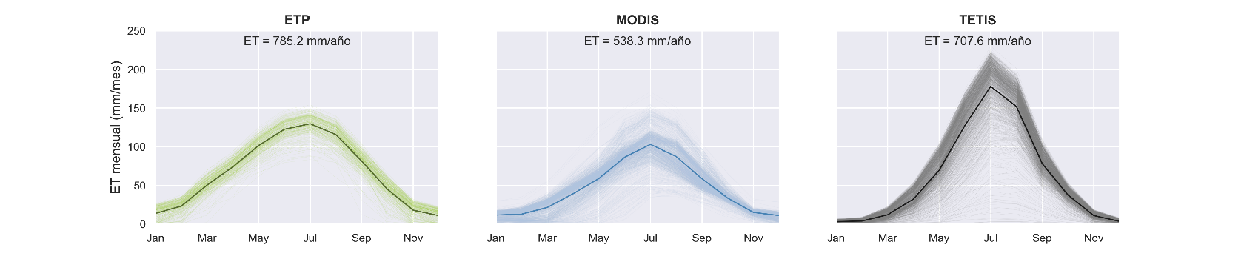

Figura 2. Medias mensuales de la evapotranspiración potencial utilizado como valor de entrada en TETIS (izquierda), de la evapotranspiración real observada por MODIS (centro), y la evapotranspiración real simulada en TETIS antes del ajuste de los factores de cultivo (izquierda).

Esta figura muestra la concordancia entre la curva de evapotranspiración potencial (el dato de entrada del modelo) y la evapotranspiración real observada. El grado de acuerdo entre dato de entrada y serie observada es mayor incluso que entre esta última y la serie simulada. Esto implica que hay un problema con los factores de cultivo, porque “estropean” las series de entrada. Identifico dos problemas en la ET simulada:

1. Un claro sesgo positivo. Este problema se puede corregir con el factor multiplicador .
2. La curva es excesivamente apuntada. En invierno la ET simulada es prácticamente nula, lo cual es erróneo, mientras que en verano es excesivamente alta. Puesto que la ET simulada es el producto de la serie de ETP y las curvas de cultivo, este exceso de variabilidad estacional está causado por unas curvas de factores de cultivo erróneas, que son excesivamente bajas (incluso cero) en invierno y excesivamente altas (aunque nunca más de 1) en verano.

El primer paso de la metodología es crear las curvas de factor de cultivo para cada tipo de cobertura del suelo. Para ello, a partir de los datos de MODIS hago los siguientes pasos:

1. Analizo los 19 mapas anuales de cobertura del suelo de MODIS y selecciono para cada clase de cobertura aquellas celdas cuya clasificación no ha cambiado durante el periodo de observación.
2. Calculo la media mensual de ET para las celdas de la cuenca cuya clase de suelo no ha cambiado.
3. Creo, para cada clase de cobertura del suelo, un gráfico en el que se muestra la media mensual de ET de cada celda con dicha cobertura frente a la media de las celdas con esa cobertura y frente a la media de toda la cuenca (Figura 4).
4. Calculo las curvas de factor de cultivo de cada cobertura del suelo como el cociente entre curva de ET media para esa clase de cobertura y la curva de ET media de toda la cuenca.

### Interceptación máxima

El segundo paso para el ajuste de la ET es calcular la interceptación máxima de cada cobertura de vegetación. Los pasos son, en parte, similares a los del apartado anterior, pero a partir de los datos de LAI de MODIS, en vez de los datos de ET.

1. Calculo la media mensual de LAI para las celdas de la cuenca cuya clase de suelo no ha cambiado en los 19 años con datos de MODIS.
2. Creo, para cada clase de cobertura del suelo, un gráfico en el que se muestra la media mensual de LAI de cada celda con dicha cobertura frente a la media de las celdas con esa cobertura (Figura 6).
3. Extraigo el máximo de LAI de la serie mensual media de cada clase de cobertura.
4. Calculo la interceptación máxima de cada cobertura a partir de su LAI máximo. La Tabla 2 recopila una serie de ecuaciones que relacionan el LAI con el máximo almacenamiento del follaje () tomadas de De Jong y Jette (2007).

Tabla 2. Relación entre el LAI y la interceptación máxima (De Jong y Jette, 2007).

|  |  |
| --- | --- |
| **Vegetación** | **Relación interceptación máxima – LAI** |
| Cultivos |  |
| Olivos |  |
| Coníferas |  |
| Helechos |  |
| Pasto y matorral bajo |  |

Los valores de obtenidos con estas ecuaciones según tipos de vegetación no fueron coherentes, porque el pasto obtenía una intercepción mayor que el bosque de coníferas y el matorral. Siguiendo lo hecho por Wu et al (2019), utilizo la misma ecuación para todos los tipos de vegetación, la correspondiente a cultivos en la tabla anterior.

## Calibrar los parámetros , y

El último paso del proceso es calibrar los tres hiperparámetros del modelo TETIS que afectan a la evapotranspiración. Utilizo el algoritmo SCEUA para esta calibración, definiendo el rango de búsqueda y el valor inicial de los tres parámetros a calibrar (Tabla 3).

Tabla 3. Parámetros calibrados, su rango de búsqueda, valor inicial en la calibración y valor óptimo tras la calibración.

|  |  |  |  |  |
| --- | --- | --- | --- | --- |
| Parámetro | Mínimo | Máximo | Valor inicial | Valor óptimo |
|  | 0 | 2 | 1 | 1.756 |
|  | 0.5 | 2 | 1.2 | 1.236 |
|  | 0 | 1 | 0 | 0.107 |

La secuencia de pasos dentro de cada iteración de SCEUA es la siguiente:

1. Se simula el modelo TETIS.
2. Se extraen de los resultados las series con la media areal de evaporación desde la interceptación y la evapotranspiración.
3. Se suman estas series y se remuestrean a escala mensual.
4. Se analiza el rendimiento por comparación con la serie de ET mensual de MODIS. La función objetivo es el NSE.

El periodo de calibración va del 1 enero 2010 al 31 de diciembre de 2013. El periodo de validación es del 1 de enero de 2002 al 31 de diciembre de 2009.

# Resultados

## Cobertura del suelo

### Comparativa MODIS vs TETIS

La Figura 4 muestra los mapas de cobertura del suelo de MODIS (izquierda) y el utilizado en TETIS (derecha). El mapa utilizado en TETIS procede de una clasificación de imágenes LANDSAT a 30 m de resolución, que posteriormente fue remuestreado a los 100 m de resolución del modelo hidrológico. Para facilitar la comparativa entre ambas fuentes, incluyo en el centro el remuestreo del mapa TETIS a la malla de MODIS. A su vez, la Tabla 4 resume el porcentaje de cuenca cubierta por cada clase de uso del suelo en ambas fuentes de datos.

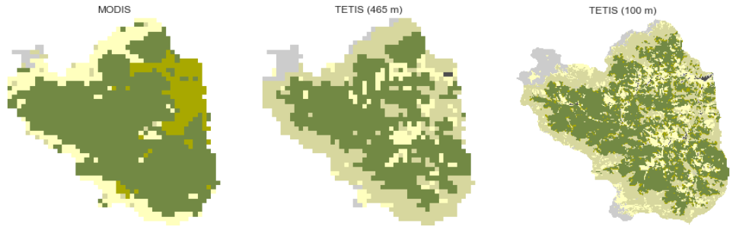

Figura 3.Comparativa de los mapas de cobertura del suelo entre TETIS y MODIS. El mapa de MODIS está reclasificado para reproducir las mismas clases que el de TETIS. El mapa de TETIS utilizado en la simulación es el de 100 m de resolución (derecha), cuyo remuestreo en la malla de MODIS se muestra en el centro.

La principal diferencia entre los mapas de cobertura del suelo de MODIS y TETIS es en el área ocupada por el matorral. En TETIS el matorral ocupa el 35% del área de la cuenca; se extiende entre la línea de bosque y la roca desnuda en altitud y en zonas bajas. En MODIS el matorral sólo representa el 0.4 % de la cuenca; en las zonas bajas donde aparecía matorral en TETIS, MODIS identifica bosque perenne; en las zonas altas donde aparecía matorral en TETIS, MODIS identifica pasto. Es esta diferencia en la clasificación del matorral lo que influye en un porcentaje distinto también en el pasto y el bosque perenne.

Tabla 4. Porcentaje de cuenca cubierto por cada clase de uso del suelo según MODIS y TETIS.

|  |  |  |
| --- | --- | --- |
| **Uso del suelo** | **MODIS (%)** | **TETIS (%)** |
| Bosque caduco | 67.8 | 43.2 |
| Bosque perenne | 11.3 | 0.1 |
| Matorral | 0.37 | 35.1 |
| Pasto | 17.1 | 14.7 |
| Suelo desnudo/vegetación escasa | 0.8 | 6.1 |
| Nieve o hielo | 0.2 | - |
| Antrópico | 0 | 0.8 |

### Evolución de la cobertura del suelo

Un 21% de las celdas sufren algún cambio en su clasificación durante los 19 años de datos de MODIS. Los principales cambios que se observan son:

* De bosque de coníferas a bosque caducifolio y pasto.
* De bosque caducifolio a pasto y, en menor medida, a otros tipos de bosque.
* De pasto a bosque caducifolio.
* De suelo desnudo a pasto.

## Factores de cultivo

La Figura 4 muestra la media mensual de la ET observada por MODIS en la cuenca del Deva clasificada por uso del suelo. Las líneas verdes claro representan cada una de las celdas con una clasificación, la línea verde oscuro la media entre todas las celdas con de dicha clase, y la línea negra de trazos la media de toda la cuenca.

El cociente de la línea verde oscuro y negra a trazos es la curva de factor de cultivo de cada clase de cobertura del suelo. Los resultados se muestran en la Figura 5. Las curvas del factor de cultivo utilizadas en TETIS y las extraídas de MODIS tienen poco que ver. Las mayores diferencias están en los árboles perennes (que no tienen un factor constante), el matorral (que tiene un factor de cultivo inferior) y el suelo desnudo (que no tiene un factor de cultivo nulo durante el verano y otoño).

Para completar la tabla del factor de cultivo que requiere TETIS faltan dos clases: suelo antrópico y cuerpos de agua. Los cuerpos de agua deberían tener un factor de cultivo de 1, puesto que la evaporación podrá ser siempre la potencial. El suelo antrópico no está tan claro; desde luego no puede ser el 0 que he utilizado hasta ahora; como aproximación se puede utilizar la misma curva que tiene el suelo desnudo.

Figura 4. Media mensual de la evapotranspiración real observada por MODIS para cada una de las coberturas de suelo comparada con la media areal de la cuenca. Verde claro: una celda; verde oscuro: media de la clase de cobertura; negro a trazos: media de la cuenca.

Figura 5. Valores mensuales de los factores de cultivo de 5 clases del suelo. Se comparan los valores calculados con la metodología aquí presentada (MODIS) frente a los utilizados anteriormente en TETIS.

## Interceptación máxima

La Figura 6 muestra los valores medios mensuales de LAI de las celdas de la cuenca del Deva clasificadas por coberturas del suelo. La línea verde claro representa cada una de las celdas con una cobertura del suelo y la línea verde oscuro la media de todas las celdas con esa cobertura.

Me resulta llamativo el bajo LAI del matorral y el relativamente alto del pasto. Pudiera deberse a una clasificación errónea de las clases de cobertura, puesto que en la comparativa con la cobertura del suelo de TETIS se intercambia el matorral con el pasto. Valores de LAI del entorno de 2 son habituales para matorral y cultivos (van Dijk & Bruijnzeel, 2001b).

Los valores máximos de LAI aparecen en algunas celdas clasificadas como bosque perenne de hoja ancha, donde se superan valores de 6. Según la literatura, los valores máximos de LAI se obtienen en bosques de coníferas (abetos, pinos pueden llegar a 13), pero en los datos de MODIS parecen ligeramente infravalorados

Hay una gran dispersión dentro de las celdas de tres clases: bosque perenne de hoja ancha, bosque caduco de hoja ancha y pasto.

La interceptación máxima de cada cobertura del suelo se calcula aplicando al máximo de la curva mensual de LAI de la Figura 6 la ecuación de la Tabla 2 para cultivos. Los resultados se muestran en la Figura 7, en donde se comparan los valores de la interceptación máxima anteriormente utilizados en TETIS con los ahora calculados a partir de los datos de LAI de MODIS.

La intercepción máxima es, por lo general, mayor en la estimación hecha a partir de los datos de MODIS que la utilizada en TETIS anteriormente. Solamente es menor para el matorral, en el que el LAI parece infravalorado, como se mencionó antes. Por el contrario, en las coníferas y en el pasto aumenta sensiblemente.

Finalmente, he tomado los nuevos valores de intercepción máxima, pero intercambiando los valores del matorral y el pasto, de manera que la del pasto sea menor que la de matorral.

Figura 6. Media mensual del LAI observado por MODIS para cada una de las coberturas de suelo comparada con la media areal de la cuenca. Verde claro: una celda; verde oscuro: media de la clase de cobertura.

Figura 7. Interceptación máxima de 5 clases de uso del suelo. Se comparan los valores calculados con la metodología aquí presentada (MODIS) frente a los utilizados en TETIS.

## Calibración de los hiperparámetros de TETIS

En base a la sensibilidad de los parámetros (Figura 8), la calibración no afecta apenas al rendimiento en la simulación de la ET. Para cualquier combinación de los tres parámetros, el rendimiento es prácticamente idéntico. La parametrización óptima se muestra en la Tabla 3.

Figura 8. Sensibilidad de los parámetros en la calibración de la evapotranspiración mediante SCEUA.

En cualquier caso, el rendimiento en la simulación de la serie mensual de evapotranspiración es muy alto (Figura 9). Para el periodo de calibración se obtiene un NSE de 0.92 y para el periodo de validación de 0.88.

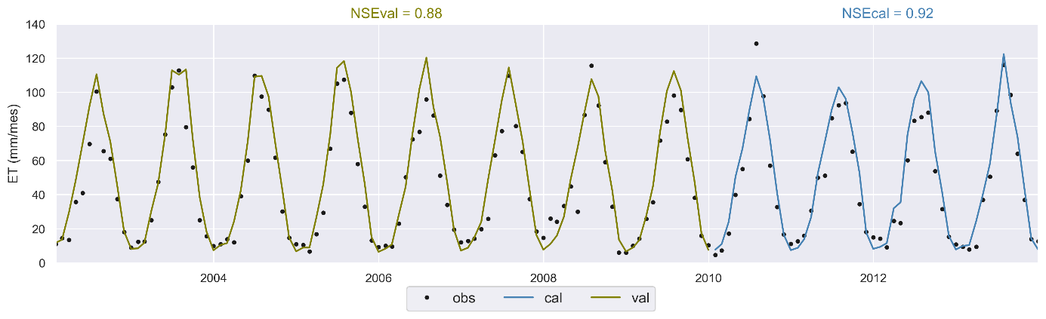

Figura 9. Evapotranspiración mensual simulada en los periodos de calibración (azul) y validación (verde). Se compara frente a la observación de MODIS (puntos negros) para calcular el rendimiento.